В Буркина-Фасо осквернено христианское захоронение и разрушены 11 церквей

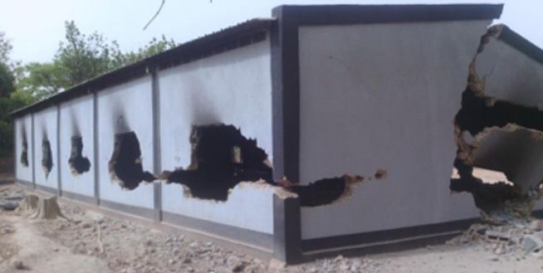
Это здание церкви в Лоропени было почти полностью разрушено во время нападения, продолжавшегося три дня
Местные контакты Фонда Варнава в Буркина-Фасо сообщили, что 18 апреля, в пятницу, началось нападение в округе Гаоуа, на юго-западе страны. За три дня были разрушены 11 церквей.
Нападавшие были из народности ган. Они устроили беспорядки в городе Лоропени, где христиан совсем мало. Там были сожжены и разрушены церкви.

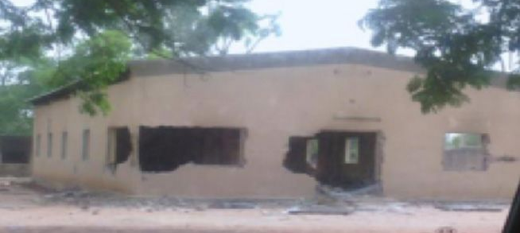
Здание церкви в Обире получило серьезные структурные повреждения
9 апреля полиция арестовала восемь местных жителей из народности ган, включая их вождя, за осквернение христианского захоронения. И, по всей видимости, эти нападения были совершены в отместку за эти аресты. Арестованные попытались откопать тело похороненной накануне женщины из народности ган, которая была женой дьякона, чтобы совершить “традиционную погребальную церемонию” (по своим, не христианским обычаям).

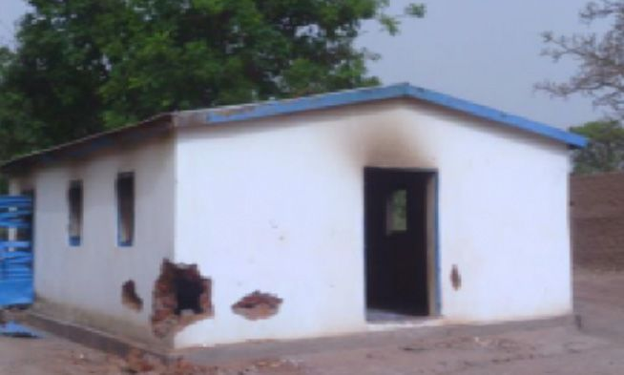
Церковь в Тангурби, сожженная представителями народности ган
Подобные осквернения могил происходили в этом регионе и раньше, например, один из инцидентов случился в Лоропени в 2007 году после смерти молодого христианина.
Христиане народности ган, которых в Буркина-Фасо насчитывается около 1% населения, часто подвергаются гонениям за свою веру со стороны общества, так как подавляющее большинство представителей этой народности исповедует традиционные африканские верования. Около 14,000 человек народности ган проживают на своей исконной территории на юго-западе Буркина-Фасо, из них примерно 6% христиан и 10% мусульман.
Источник: контакты Фонда Варнава

